
Tenemos las mejores 10 suites de Popayán estratégicamente ubicadas, cerca del centro histórico, aeropuerto, Terminal de transportes; donde usted encontrara un espacio elegante, confortable y moderno. Para su completo descanso.
Para mayor información visite nuestra página web www.confortsuiteshotel.com
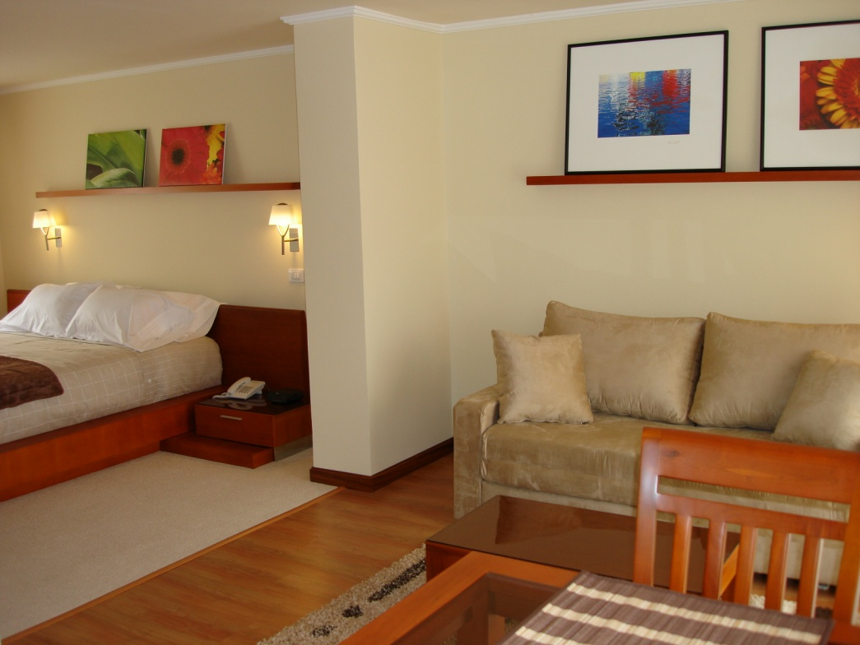
Cuidamos los detalles….
10 confortables suites equipadas con:
- Cama Queen que asegura su descanso
- Sabanas 100% algodón 380 hilos
- TV. internacional
- TV LCD de 32”
- Internet en cada habitación
- Secador de pelo.
- Plancha.
- Cafetera
- mini-bar
- Espejo cuerpo entero
- Comedor

Carrera 8 # 2n- 25
POPAYAN
PBX (57). (2) 8231680
RESERVAS:
www.confortsuiteshotel.com
reservas@confortsuiteshotel.com

